**Neoclassicismo**

De acordo com a tendência neoclássica, uma obra de arte só seria perfeitamente bela na medida em que imitasse não as formas da natureza, mas as que os artistas clássicos gregos e os renascentistas italianos já haviam criado. E esse trabalho de imitação só era possível através de um cuidadoso aprendizado das técnicas e convenções da arte clássica. Por isso, o convencionalismo e o tecnicismo reinaram nas academias de belas-artes, até serem questionadas pela arte moderna.

A pintura desse período foi inspirada principalmente na escultura clássica grega e na pintura renascentista italiana, sobretudo em Rafael, mestre inegável do equilíbrio da composição e da harmonia do colorido.

O maior representante da pintura neoclássica é, sem dúvida, Jacques-Louis David (1748-1825). Ele nasceu em Paris e foi considerado o pintor da Revolução Francesa; mais tarde, tornou-se o pintor oficial do Império de Napoleão.

Durante o governo de Napoleão, registrou fatos históricos ligados à vida do imperador, dentro os quais estão, por exemplo, a sua coroação e a travessia dos Alpes.

David, sem dúvida, exerceu uma grande influência na pintura de seu tempo. Suas obras geralmente expressam um vibrante realismo, mas algumas delas exprimem fortes emoções, como é o caso do quadro que retrata a morte de seu amigo Marat.

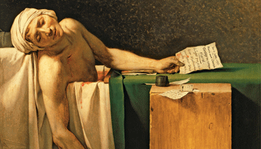

Responda as questões abaixo:

1 - Que estilo artístico veio substituir o Rococó?

O Neoclassicismo.

2 – Quais eram os ideais do neoclassicismo?

**Teve como base os ideais do iluminismo, e as ideias iluministas tinham como base o racionalismo**

3- Quais eram os padrões estéticos neoclássicos?

Uma obra só seria perfeitamente bela na medida em que imitasse não as formas da natureza, mas as que os artistas clássicos gregos e os renascentistas italianos já haviam criado, a beleza masculina associada aos músculos e a feminina associada à brancura da pele e às curvas do corpo.

4- Quem foi o maior representante da pintura neoclássica?

Jacques Louis David (1748-1825).